Inicializacion del git en la carpeta del examen

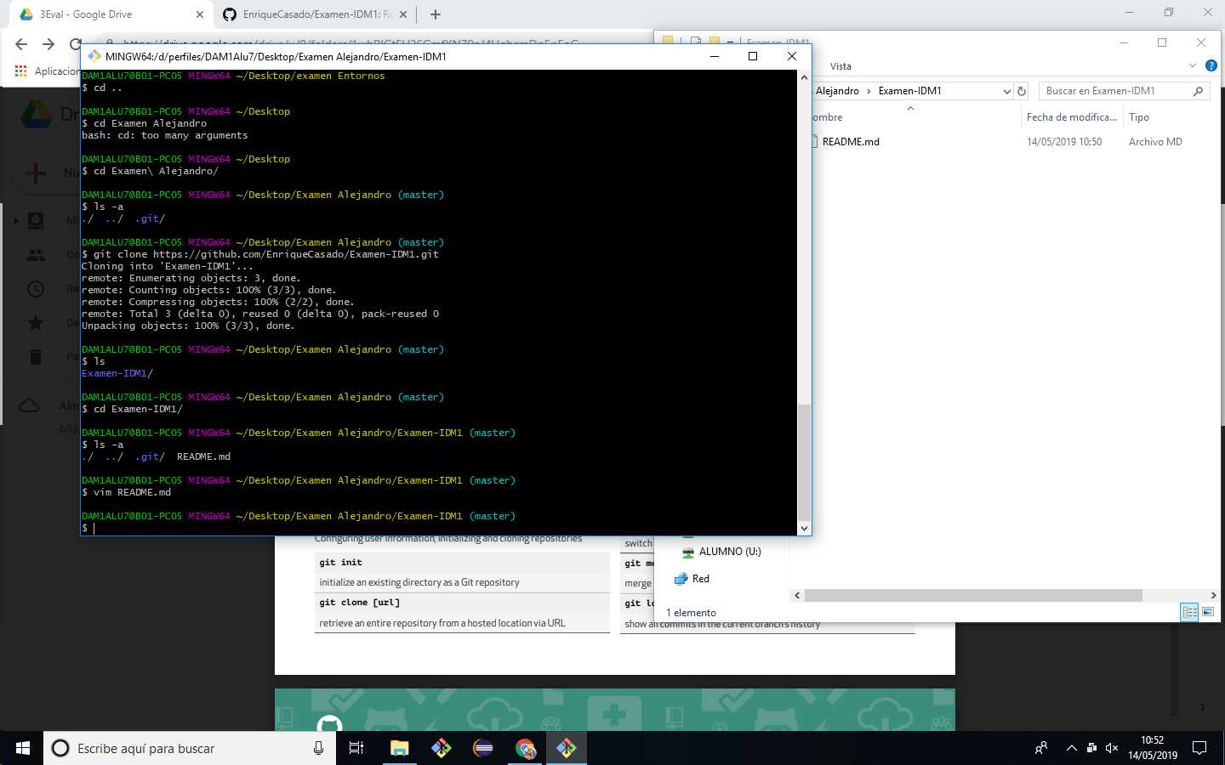

Creacion de la carpeta AportacionAlejandroCarrero; donde estaran los archivos del examen

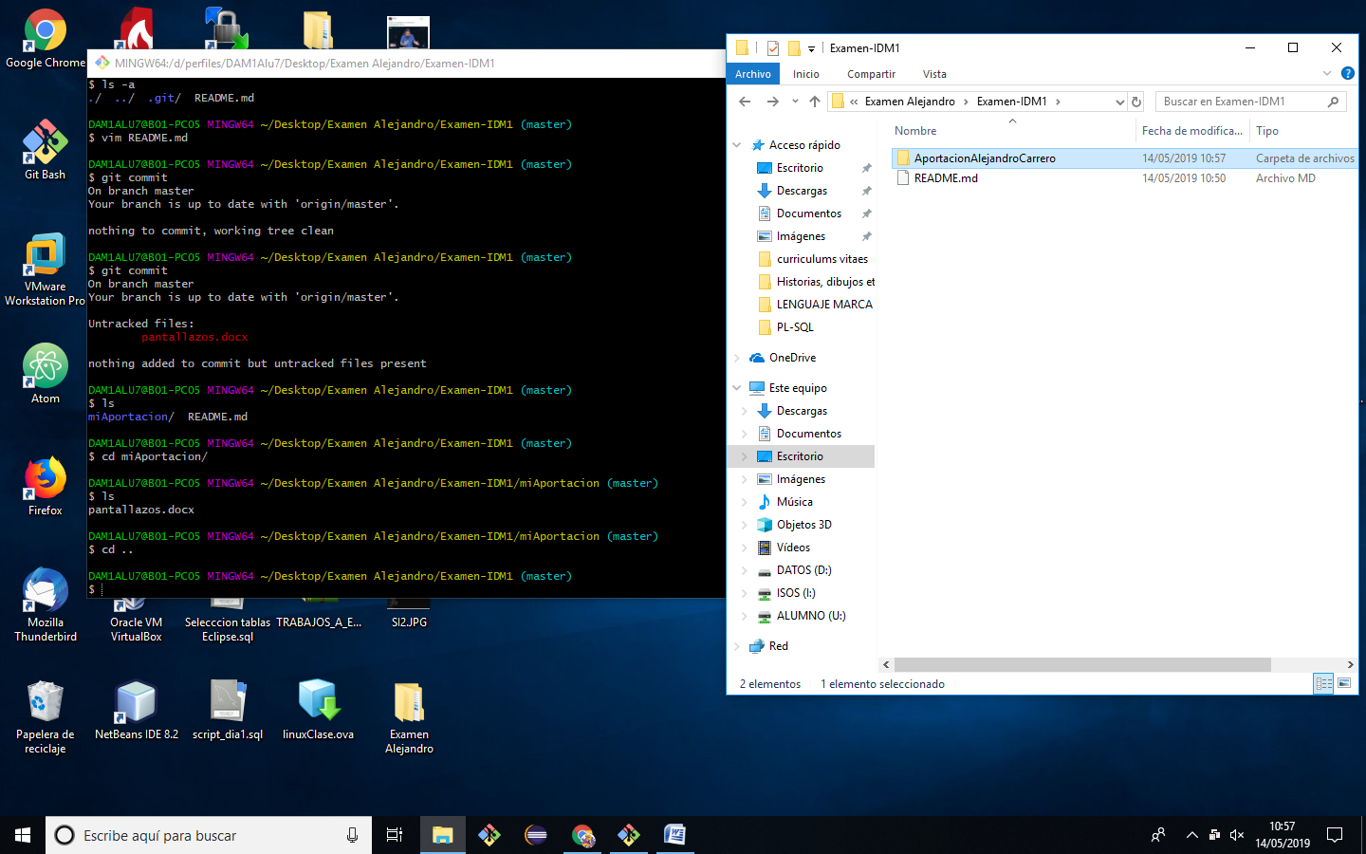

Creacion del archivo criticaED

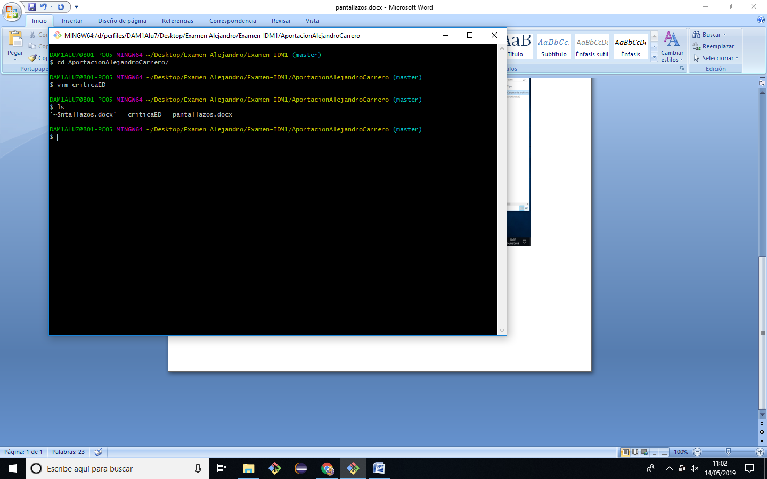

Creacion del archivo seguimientoOrdenes y relleno de contenido

